МГТУ им. Н.Э. Баумана

Отчёт по лабораторной работе №3
по курсу «Электротехника»
Тема: Цепи АС.
Вариант 93.

Руководитель
Белодедов М. В.

Студент группы ИУ5-32Б
Кудабаева Э.

2024 г.
Полученное задание:

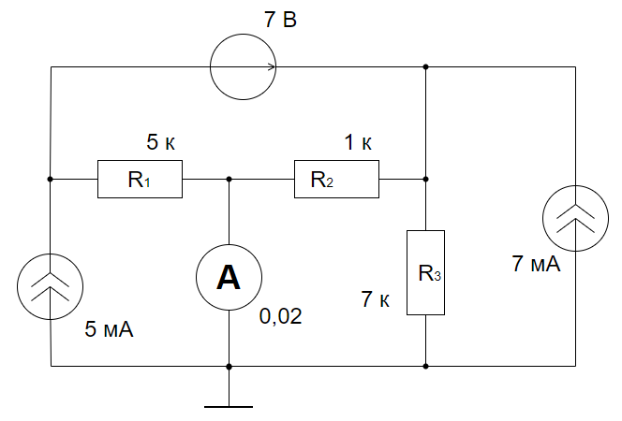

- Заменим один источник тока на входные клеммы, второй источник тока на выходные клеммы. Оставшийся источник напряжения заменим на проводник.
Получившаяся цепь изображена ниже.
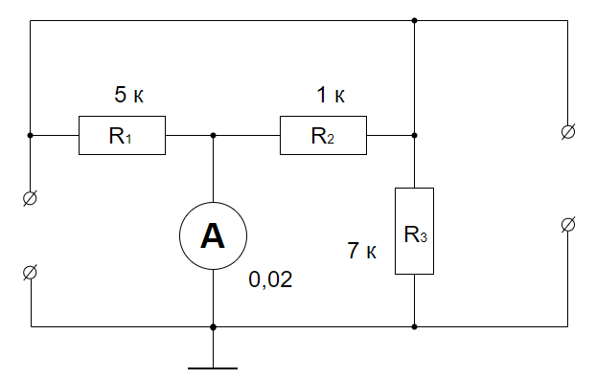
- Посчитаем среднее арифметическое сопротивлений.
R₁ = 5 кОм
R₂ = 1 Ом
R₃ = 7 кОм
R_{ср} = (R₁ + R₂ + R₃) / 3 = (5 + 1 + 7) / 3 = 4,33333333 ≈ 4 кОм

- Заменим один из резисторов R₁ = 5 кОм схемы конденсатором с емкостью C₁ = 10 мкФ.

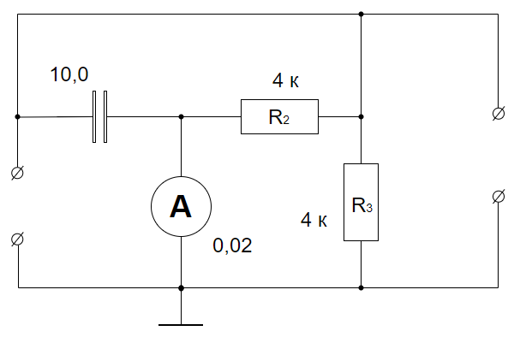

- Заменим амперметр на проводник.

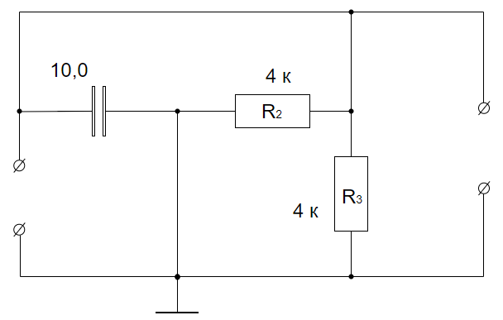

- Выполним дополнительное задание. Заменим один из резисторов R₃ = 7 кОм схемы конденсатором с емкостью C₂ = C₁ = 10 мкФ.
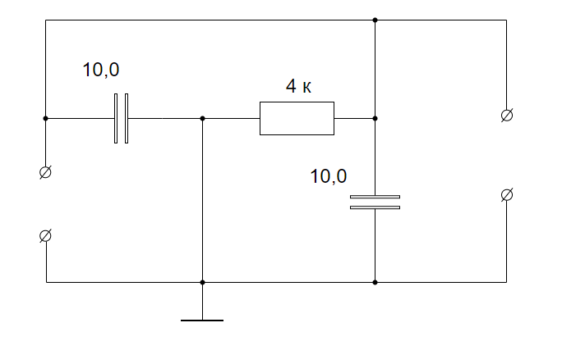
- Построим полученную схему в программе NI Multisim 14.0.
